Bezpieczne Wakacje
Wakacje są po to abyś odpoczywał bawił się, realizował swoje zainteresowania, na które w okresie nauki brakuje Ci czasu. Jeśli jedziesz na kolonię lub obóz-to wspaniale. Poznasz wiele ciekawych miejsc, nowe koleżanki i kolegów. Opiekunowie zapewnią Ci wiele atrakcji i bezpieczeństwo. Słuchaj ich i nie oddalaj się z miejsca zabawy bez ich wiedzy. Wrócisz do domu z głową pełną niezapomnianych wrażeń.
Nie wyjeżdżasz na kolonię czy obóz –To tez dobrze. Twoje otoczenie i Twój dom też są ciekawe. Będziesz miał co robić. Czasami jednak zostaniesz w domu sam. Dla własnego bezpieczeństwa zamknij drzwi od wewnątrz. W czasie nieobecności rodziców lub opiekunów nie wpuszczaj nikogo do mieszkania, bez względu na to, za kogo się podaje(np: policjanta, listonosza czy znajomego rodziców). Nie otwieraj drzwi , żeby sprawdzić czy osoba pukająca już odeszła.
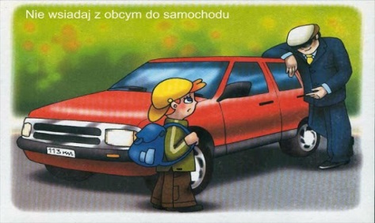
Jeśli będziesz się bawić poza domem pamiętaj!!!!!
-KLUCZE do mieszkania chowaj pod ubraniem
-NIE podawaj nikomu swojego miejsca zamieszkania
-NIE ufaj osobom obcym
-NIE opowiadaj o wyposażeniu domu i zasobach majątkowych rodziny
-NIE bierz od obcych proponowanych słodyczy
-NIE korzystaj z ich zaproszenia na spacer lub do domu
-BAW się tylko w miejscach przeznaczonych do zabawy
-NIE oddalaj się z miejsca zabawy bez wiedzy rodziców
-UWAŻAJ na dzikie i bezpańskie zwierzęta(każda osoba pokąsana przez zwierzę powinna się zgłosić do lekarza) Pogryzienia są niebezpieczne ze względu na ryzyko zakażenia. Szczególnie groźne jest zakażenie wścieklizną
-W przypadku zagrożenia wołaj o pomoc lub wezwij ją telefonicznie: numery 999 i 112

Zasady bezpiecznej kąpieli!!!!
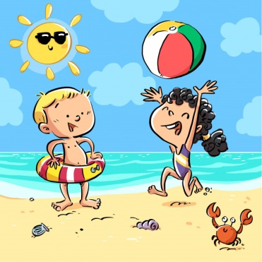
-KĄP się tylko w miejscach strzeżonych
- NIGDY nie skacz do wody o nie znanym dnie
-NIE wchodź do wody po silnym nasłonecznieniu
-POSTĘPUJ zgodnie z regulaminem kąpieliska

Bezpieczne opalanie
-NIE przebywaj zbyt długo na słońcu
-STOSUJ kremy z filtrami ochronnym
-NOŚ nakrycie głowy i okulary przeciwsłoneczne
-PIJ duże ilości wody niegazowanej
PAMIĘTAJ słońce opala również gdy jesteś w wodzie lub przebywasz w cieniu.

Aktywny wypoczynek
-ZAKŁADAJ kask zawsze gdy jeździsz na rowerze, rolkach czy deskorolce
-PRZESTRZEGAJ przepisów drogowych
-NIE uprawiaj sportów w miejscach niedozwolonych
-BĄDŹ widoczny na drodze-miej odblaski
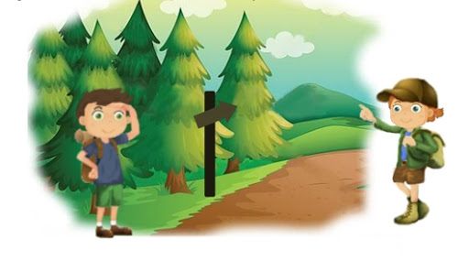
Wycieczka w góry i do lasu
-PRZED wyjściem w góry sprawdź prognozę pogody
-ZAOPATRZ się w apteczkę i telefon komórkowy
-WEŹ ze sobą ciepłe ubranie, jedzenie i napoje
-NIGDY nie schodź ze szlaków i nie oddalaj się od grupy
-UWAŻAJ na kleszcze i owady ,chroń się przed nimi(odpowiednie ubranie, preparaty odstraszające)
-NIE zbieraj grzybów jeśli nie jesteś pewny czy są jadalne
Dbaj o zdrowie i higienę
-DBAJ o higienę osobistą i czystość wokół siebie
-NIE używaj wspólnych przyborów toaletowych
-NIE pij i nie jedz ze wspólnych naczyń
-MYJ ręce przed każdym posiłkiem
-ODŻYWIAJ się zdrowo
-SPRAWDZAJ datę ważności produktów, które spożywasz
-UNIKAJ spożywania posiłków w przypadkowych miejscach
-PRZEBYWAJ na świeżym powietrzu, dbaj o aktywność fizyczną
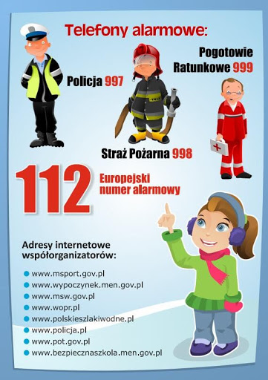
ZAPAMIĘTAJ!!!! W przypadku wystąpienia objawów chorobowych po spożyciu posiłku(nudności, wymioty, bóle brzucha, biegunka, gorączka) natychmiast zgłoś się do LEKARZA!

Przypominam !!!!!

Poza tym baw się dobrze i odpoczywaj, Życzę Ci udanych i bezpiecznych wakacji oraz szczęśliwego powrotu do szkoły.

Pozdrawiam
Wasza pielęgniarka szkolna

